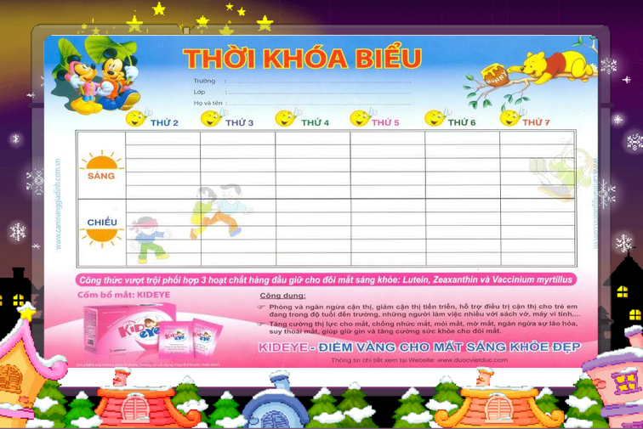
TRƯỜNG MẦM NON KIM LAN

THỜI KHOÁ BIỂU
(Khối mẫu giáo Lớn)
Thứ  Thời gian | Thứ hai | Thứ ba | Thứ tư | Thứ năm | Thứ sáu
TUẦN 1+3 | ÂM NHẠC | TOÁN | VĂN HỌC | THỂ DỤC | TẠO HÌNH
TUẦN 2+4 | KPKH | TOÁN | LQCV | THỂ DỤC | TẠO HÌNH

